**OUTPUT**

**Question 1:**

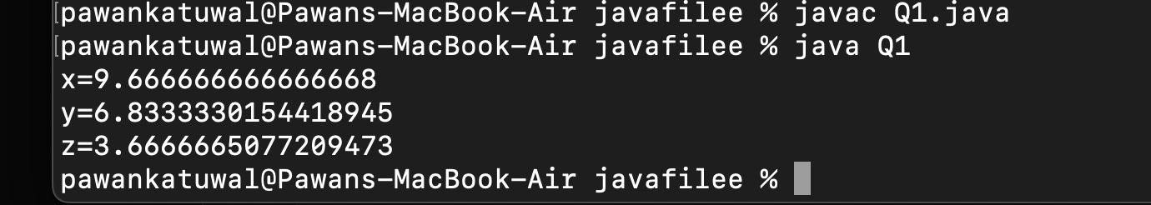

**Question 2:**

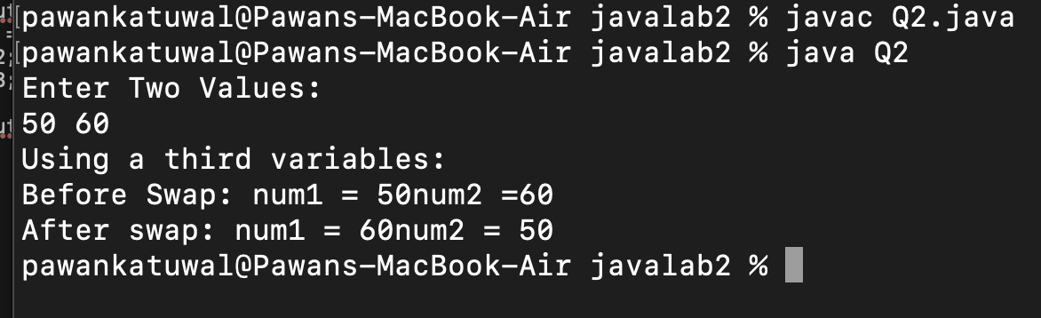

**Question 3:**

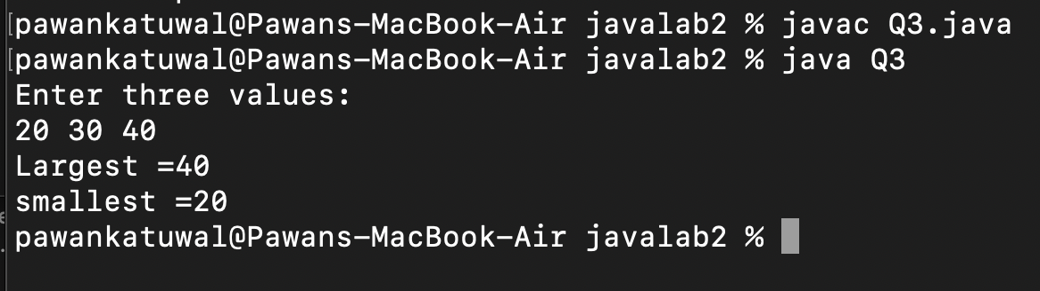**f**

**OUTPUT**

**Question 4:**

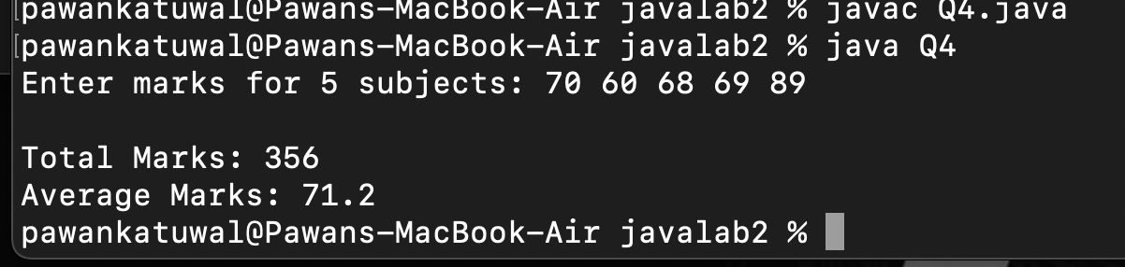

**Question 5:**

